**GUÍA N°4 DE HISTORIA, GEOGRAFIA Y CIENCIAS SOCIALES**

|  |  |  |  |  |  |
| --- | --- | --- | --- | --- | --- |
| **Nombre** |  | | | **N° lista:** |  |
| **Curso** | **1° A – B –C** | | **Fecha** | **Semana del 27 de abril al 01 de mayo.** | |
| **Objetivo de Aprendizaje** | | | | | |
| OA1 Nombrar y secuenciar días de la semana y meses del año, utilizando calendarios, e identificar el año en curso. | | | | | |
| **Contenidos** | | **Habilidades** | | | |
| * .Los días de la semana | | Reconocer – reflexionar | | | |

**Estimados apoderados y alumnos**: Junto con saludarles y esperando que todos (as) se encuentren muy bien les comento que esta semana trabajaremos con los días de la semana (Recuerden archivar esta guía en la carpeta roja)

**Los días de la semana**

# Una semana tiene siete días. Estos son: LUNES, MARTES, MIÉRCOLES, JUEVES, VIERNES, SABADO Y DOMINGO.

# ¡¡¡¡También puedes aprender los días de la semana en lengua de señas!!!!!

# https://i.pinimg.com/originals/2f/b1/19/2fb11918e7b81a4d9b70bec895c3dff7.jpg

# 

# Ahora vamos a cantar una hermosa canción: titulado “La Semana con Plim Plim - Plim Plim / El Reino Infantil.

# La URL del video es <https://youtu.be/UzW7nghxxXU> (recuerda que puedes buscar el video con el título o URL)

# Los días de la semana los recordaremos teniendo claro que cada vez que nos levantemos comienza un nuevo día. Recuerda los conceptos de ayer, hoy y mañana son importantes para saber los días de la semana. Para saber esto confecciona en una hoja de block un calendario igual o parecido al que está aquí, puedes decorarlo como tú quieras. Luego lo pegaras en tu pieza y escribirás el día y dibujaras el clima de cada día.

|  |  |  |  |  |  |  |
| --- | --- | --- | --- | --- | --- | --- |
| Mi calendario | | | | | | |
| Lunes27 / 04 / 20El cuento del rabito de la nube | MartesCuál es la diferencia entre tiempo y clima - 4 pasos28 / 04/ 20 |  |  |  |  |  |
|  |  |  |  |  |  |  |
|  |  |  |  |  |  |  |
|  |  |  |  |  |  |  |

# ¿Por qué hay días de la semana que se escriben con rojo?

# 

# Hay días que se escriben con otro color porque son los días que tú vas al colegio y la mayoría de la gente trabaja. Los días con rojo son los fines de semana o feriados, días en que se descansa del colegio y algunas personas no trabajan.

# 

# Pinta solo los dibujos con las actividades que se realizan los días de descanso o feriados.

# 

# Completa con los días de la semana la letra de la siguiente canción.

1. Coloreala alternativa correcta.
2. 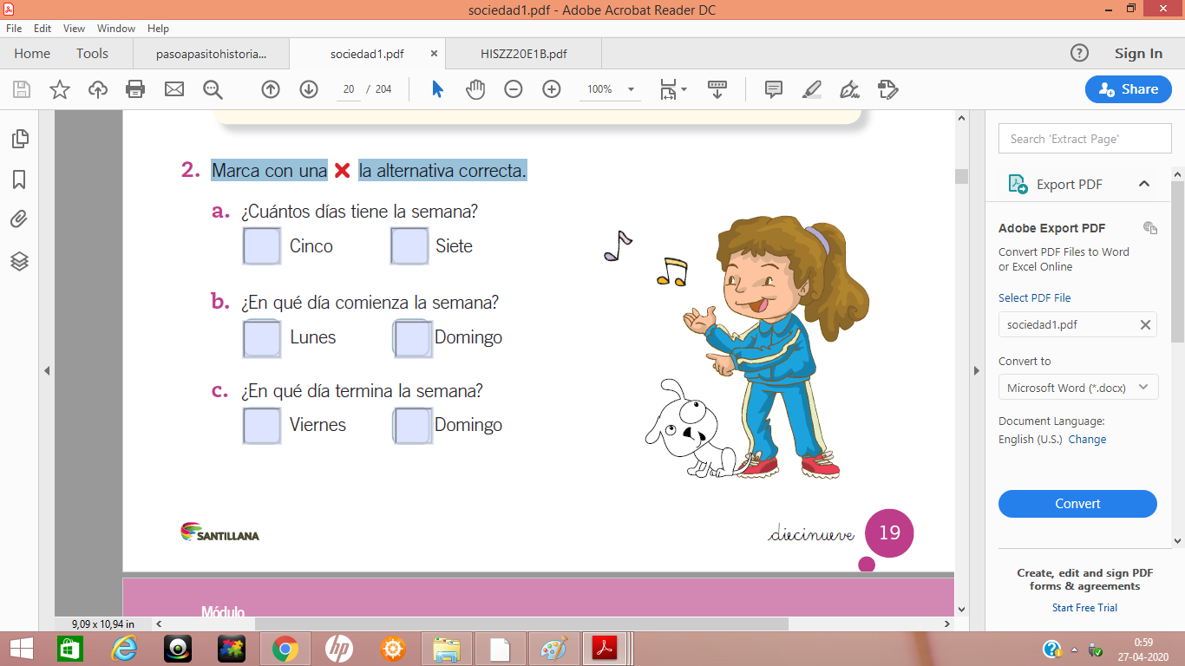¿Cuántos días tiene la semana?

Cinco

Siete

1. ¿En qué día comienza la semana?

Lunes

Domingo es

1. ¿En qué día termina la semana?

Viernes

Domingoones

1. Ordena los días de la semana, anotando la **letra inicial** de cada día en el **vagón** correspondiente.

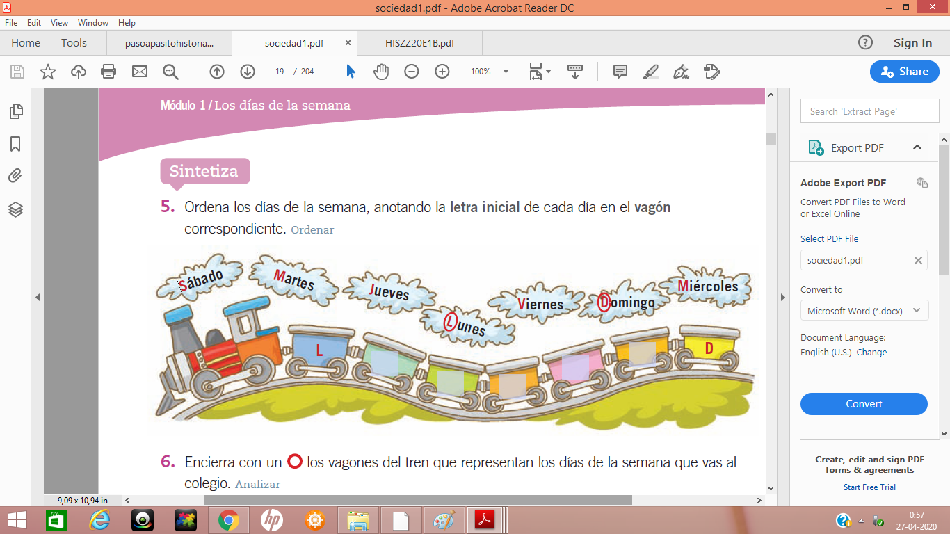

1. Une con una línea la oración con el día de la semana que la completa.



1. El día de hoy es….
2. El día de mañana será….
3. El día de ayer fue…
4. El primer día de la semana es….
5. El último día de la semana es…
6. El segundo día de la semana es…..